На территории Шкловского района расположены 5 памятников природы местного значения и 1 памятник природы республиканского значения.

Название | Вид ООПТ | Площадь, га
- Дубрава | ботанический | 132,0
- Городской парк | ботанический | 20,0
- Отдельно стоящие дубы | ботанический | 107,4
- Родник Серебрянка | гидрологический | 0,01
- Лысая гора | геологический | 36,15
- Нижнинский ров | геологический | 7,7

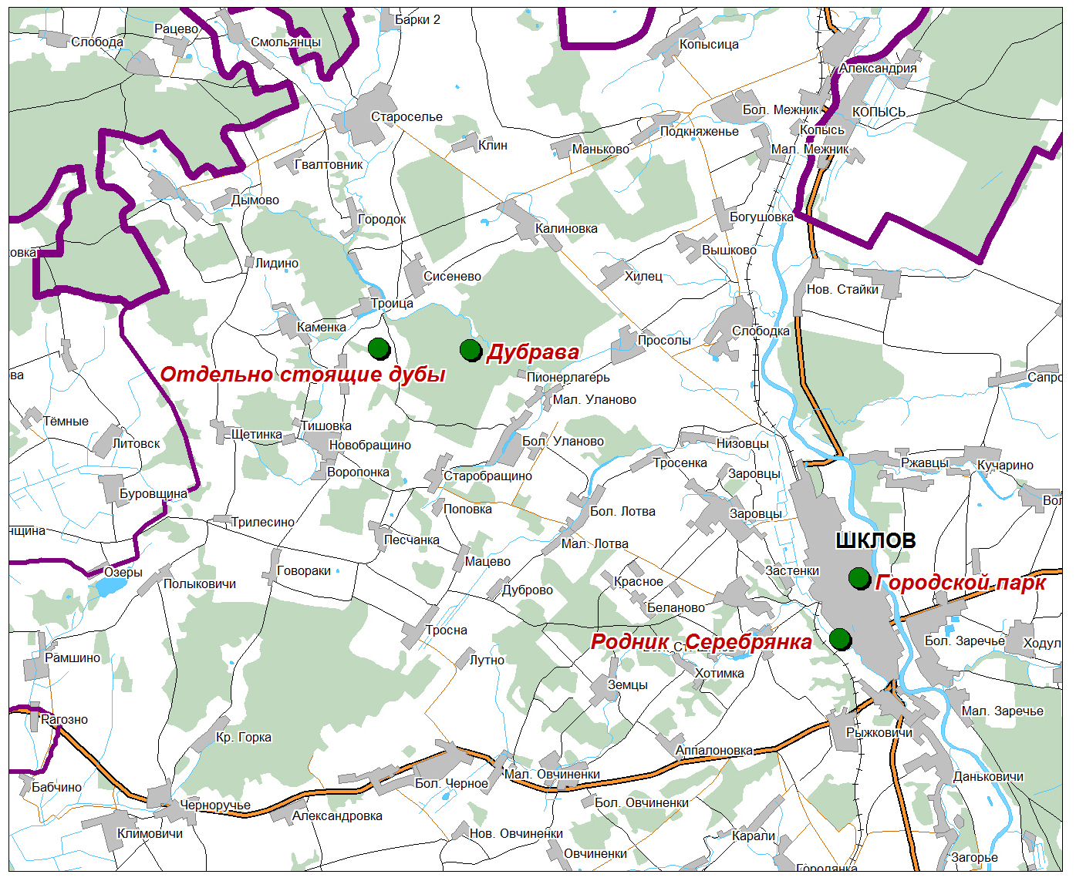
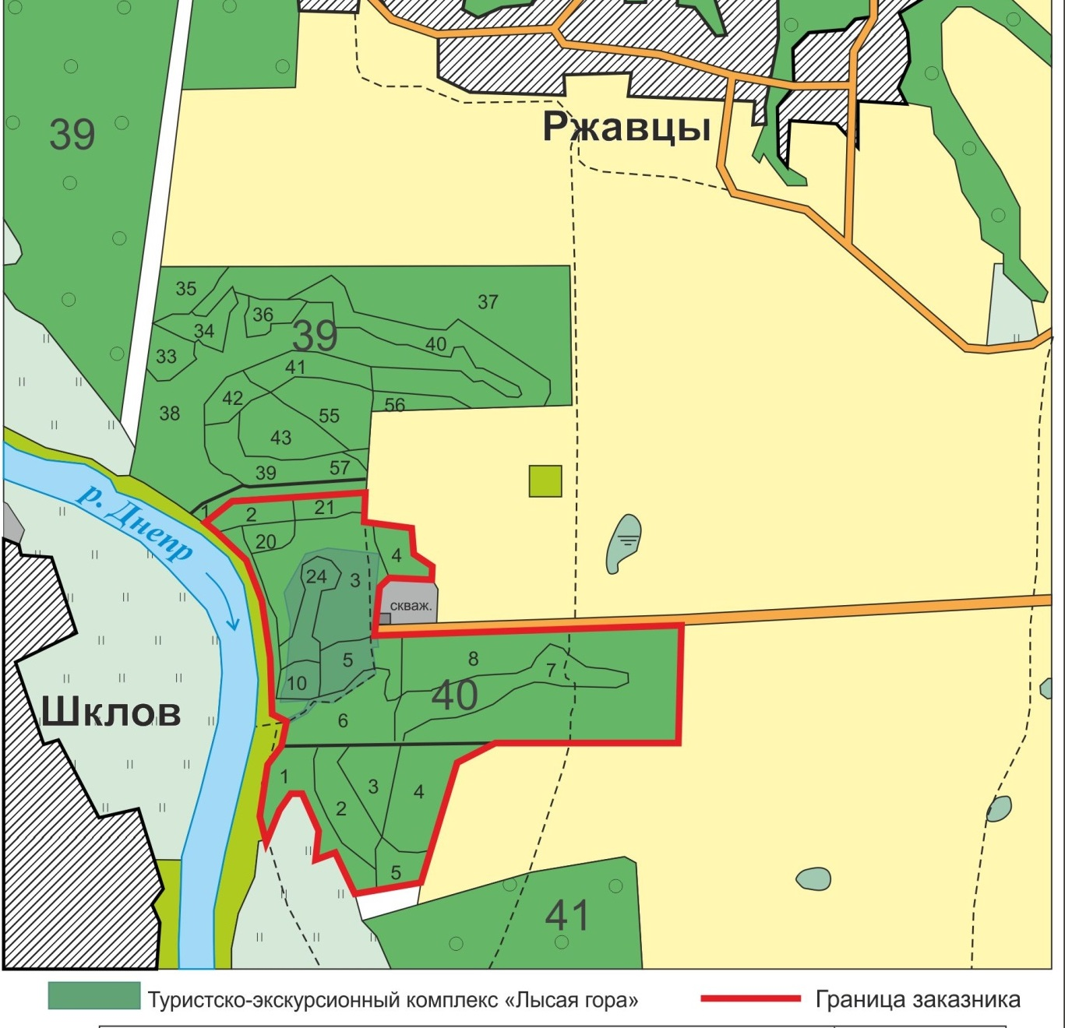

Схемы расположения памятников природы местного значения
в Шкловском районе

1. Ботанический памятник природы местного значения «Дубрава» объявлен решением Шкловского районного исполнительного комитета от 28.11.2022 № 16-76.
Местонахождение памятника природы: находится в северо-западной части района, расположен на расстоянии 1,5 км на северо-запад от н.п. Малое Уланово, 1,8 км на юго-восток от н.п. Троица и 1,1 км на юго-восток от н.п. Сисенево.
2. Ботанический памятник природы местного значения «Городской парк» объявлен решением Шкловского районного исполнительного комитета от 28.11.2002 № 16-76.
Местонахождение памятника природы: в центре города Шклова по ул. 70 год Великой Перамоги.
3. Ботанический памятник природы местного значения «Отдельно стоящие дубы» объявлен решением Шкловского районного исполнительного комитета от 26.07.2006 № 9-45.
Местонахождение памятника природы: восточнее участка дороги Н-11580 (между н.п. Троица и н.п. Чирчино), между дорогой и лесом, на землях ОАО «Александрийское» и землях лесного фонда ГЛХУ «Могилевский лесхоз».
4. Гидрологический памятник природы местного значения «Родник Серебрянка» объявлен решением Шкловского районного исполнительного комитета от 28.11.2002 № 16-76.
Местонахождение памятника природы: в юго-западной части города Шклова возле малой реки Серебрянка на продолжении улицы Пролетарская на землях г. Шклова.
5. Геологический памятник природы местного значения «Лысая гора» объявлен решением Шкловского районного исполнительного комитета от 09.04.2018 № 10-2.
Местонахождение памятника природы: Могилевская область, Шкловский район, в 5 километрах от г. Шклова на левобережьи Днепра юго-западнее д. Ржавцы.
- Геологический памятник природы республиканского значения «Нижнинский ров» объявлен постановлением Министерства природных ресурсов и охраны окружающей среды от 31.07.2006 № 48.
Местонахождение памятника природы: Могилевская область, Шкловский район, 700 метров южнее д. Ржавцы, на левом берегу реки Днепр на землях Фащевского лесничества ГЛХУ «Могилевский лесхоз».

Режим охраны и использования памятников природы установлен в соответствии с пунктом 2 статьи 24 и пунктами 1, 2 статьи 29 Закона Республики Беларусь от 15 ноября 2018 г. № 150-З «Об особо охраняемых природных территориях».

